Miércoles 18/03

Actividad n° 1: el video fue observado el día viernes 13/03 por 5° A, adjunto el link para volver a verlo si es necesario.
Luego de ver el video de la leyenda del picaflor (https://www.youtube.com/watch?v=7N-tipcxRF4) responde las siguientes preguntas en tu carpeta:
- ¿Cómo se llamaba la leyenda?
- ¿Quiénes era los personajes?
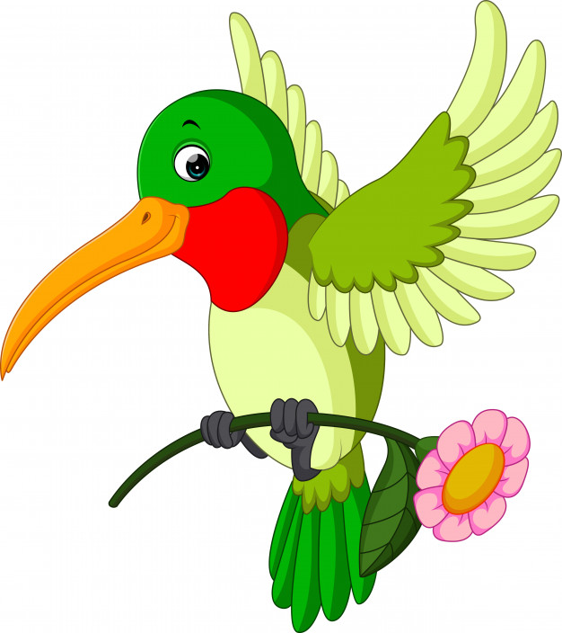
- ¿Qué deseaban los pájaros?
- ¿Qué hizo el sol? ¿Por qué?
- ¿Cuál era la sorpresa?
- ¿Qué les pasó?
- ¿Por qué es una leyenda?
- Dibuja una parte de la leyenda que te haya gustado, podés usar la carilla de una hoja para hacer el dibujo. (Actividad para corregir cuando retornen las clases asistenciales)

Otras características de las leyendas son:

Tradición oral
La leyenda tiene su origen en la narración oral, esto quiere decir que se transmite a las generaciones de boca en boca. El hecho de que estos relatos sean contados oralmente significa que van a variar en algunos aspectos dependiendo del lugar, la cultura y los valores donde sean transmitidos.
Sin embargo, con el pasar del tiempo las leyendas adquirieron un carácter escrito con el objetivo de preservar el pensamiento y los sentimientos de los pueblos.

Anonimato
La leyenda carece de autor específico, es decir, que la narración es anónima. El anonimato de las leyendas está sujeto a su carácter de tradición oral, al ser transmitidas de una generación a otra sus versiones varían a medida que se le incorporan nuevos elementos.

Hora de lectura…
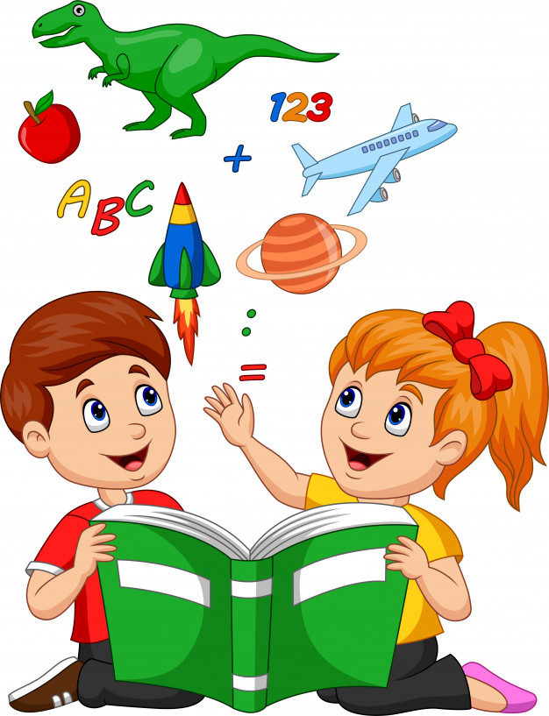
Actividad n° 2:
Lee la siguiente leyenda:
Leyenda de la Flor del Irupé
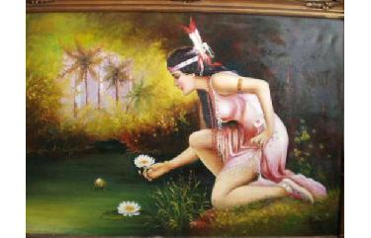
El cacique Rubichá Tacú (Jefe Algarrobo), que gobernaba una tribu de hombres aguerridos y hermosas mujeres, vivía a orillas del Paraná .
Rubichá Tacú tenía una hija, Morotí (Blanca), joven y bella pero orgullosa y coqueta, novia de Pitá (Rojo), el guerrero más valiente de la tribu.
Moroíí y Pitá se querían mucho; pero el genio del mal, envidioso de la felicidad de los jóvenes, inspiró una mala idea a la india.
Un día, al caer la tarde, paseando por la orilla del río con otras doncellas, Morotí vio a Pitá que, en compañía de varios guerreros, se ejercitaba con el arco y las flechas.
Para demostrar a sus amigas cuánto la amaba Pitá y cómo satisfacía todos sus caprichos, les dijo con orgullo:
— Ahora verán cómo Pitá cumple cualquier deseo mío. ¿Ven este brazalete? Lo arrojaré al río y mi novio irá a buscarlo.
Una de sus amigas la interrumpió:
— No hagas eso, Morotí. Es muy peligroso y Pitá podría ahogarse.
A lo qué Morotí respondió:
— ¡No seas tonta! Pitá es el mejor nadador y el más valiente de la tribu. ¡Irá a buscar mi brazalete al fondo del río!
Inmediatamente sacó la alhaja de su brazo y, llamando a Pitá, ordenó:
— ¡Pitá! iHe arrojado mi brazalete al Paraná, y lo quiero! ¡Ve a buscarlo!
Pitá, que quería mucho a su novia y la complacía siempre, se arrojó al agua seguro de volver, satisfaciendo así una vez más a su hermosa Morotí...
Pero sucedió que los que quedaron en la orilla esperando ansiosos la vuelta de Pitá, empezaron a impacientarse, pues éste no volvía...
¿Qué podría haberle sucedido? ¿Habría quedado enredado entre las raíces de alguna planta? ¿Estaría herido?...
Así pensaban, cuando Morotí, desesperada y llorosa, dijo:
— iYo soy la culpable de lo que sucede! ¡Pitá debía haber salido ya! ¡Algo le ha pasado! ¡Yo no quiero que muera! ¡Que llamen al Adivino de nuestra tribu y diga qué debemos hacer para salvarlo!
Varios guerreros salieron inmediatamente a buscara Pegcoé (Profundo), el Hechicero, y al rato volvieron con él.
Todos hicieron silencio, mientras Pegcoé, mirando las profundas aguas del río, dijo con voz misteriosa:
— iYa lo veo...! ¡Es él..., Pitá! Está con I-Cuñá-Payé (hechicera de las aguas) en su hermoso palacio de oro y piedras preciosas!... ¡La Dueña de las Aguas quiere que se quede, y para ello le ofrece todas sus riquezas...!
Pitá parece aceptar... . ¡Y tú, Morotí, por tu orgullo y tu coquetería eres la única culpable de la pérdida de nuestro mejor guerrero!
— ¡No! ¡No! jYo quiero salvarlo! — gritó Morotí, desesperada —. Dime qué debo hacer y te obedeceré ciegamente.
Y habló Pegcoé:
— ¡Tú eres quien puede salvarlo, tú y sólo tú!
— Espero tu mandato. ¡Habla, Pegcoé!
Debes arrojarte al Paraná y traerlo tú misma a la superficie. ¡Tú debes arrancarlo del poder de la Dueña de las Aguas!
— ¡Te obedezco, Pegcoé, y me arrojo al río! ¡Yo volveré con Pitá! ¡Mi amor vale más que todas las riquezas de I-Cuñá-Payé!
Diciendo así, se arrojó a las aguas, que se abrieron para dejar pasar a la coqueta y orgullosa joven que, arrepentida, iba a salvar a su novio del poder de la Hechicera de las Aguas.
Toda la noche debieron esperar el regreso de los jóvenes. Se encendieron fuegos y se danzó a su alrededor para invocar a Tupa (Dios) y ahuyentar los malos espíritus.
Los ancianos hacían conjuros vencedores del mal. Los guerreros y las doncellas bailaban danzas sagradas...
Ya amanecía cuando fue nuevamente consultado el Hechicero, que seguía mirando las aguas, y Pegcoé dijo:
—¡Ya se han encontrado! ¡Morotí ha salvado a Pitá! ¡Ya vuelven abrazados a la superficie! ¡Ya vuelven!
En ese mismo instante, atónitos y maravillados, vieron aparecer en la superficie del agua una hermosa flor de pétalos rojos y blancos. iEran Morotí y Pitá que, así transformados, ofrecían al mundo su belleza y su perfume como símbolos de amor y arrepentimiento!
Responde las siguientes preguntas: (recuerda responder de manera completa)
- ¿Quiénes eran los personajes?
- ¿Cómo los describe?
- ¿Cuál es la parte interesante o conflicto de esta leyenda?
- ¿Algún personaje realiza una acción que no debamos imitar? ¿Cuál?
- Dibuja a la flor del Irupé como te la imagines.
Para la carpeta:

La leyenda tiene la intención de prevenir, advertir o aconsejar sobre actitudes o la presencia de acontecimientos riesgosos. Lo anterior va a depender de la población o comunidad donde se originó.
- ¡Súper creativos!
Escribe un final diferente para la leyenda del Irupé, no te olvides de las mayúsculas y los signos de puntuación.

Actividad n° 3:
Arma palabras con las siguientes letras y sílabas (carpeta)
LE
DA
YEN

……………………………………………………………………….
A
F
I
O
C
R
P
L

……………………………………………………………………….
TRA
CIÓN
DI

………………………………………………………………………….
S
A
G
L
R
I
O

……………………………………………………………………………
Responde:
- ¿Qué contienen esos cuadritos?
- ¿Pudiste comprender antes de armar las palabras?
- ¿Por qué se llamarán palabras?

Entonces podemos decir que:

La palabra es una unidad formada por un sonido o un conjunto de sonidos articulados, que se asocia a uno o varios sentidos, y que posee una categoría gramatical determinada (sustantivo, adjetivo. Etc.)

